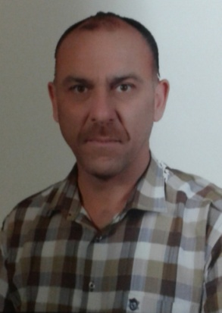**السيـــــرة الذاتيــــة**

صورة شخصية حديثة

**المعلومات الشخصية:**

* الاسم الرباعي: ياسر هاشم حسين علي
* الجنسية : عراقية
* اللقب العلمي: استاذ مساعد
* البريد الالكتروني الرسمي الخاص بالجامعة: [yasirali_alhamadany@uomosul.edu.iq](mailto:yasirali_alhamadany@uomosul.edu.iq)
* البريد الالكتروني الشخصي: [yasir42009@yahoo.com](mailto:yasir42009@yahoo.com)

**التحصيل الدراسي:**

* دكتوراه : تاريخ قديم
* ماجستير : تاريخ قديم
* بكالوريوس : تاريخ / فرع الحضارة

**العمل الاداري:**

* العمل : شاركت في عدة مهام إدارية في جامعة الموصل كعضو في لجنة الإعمار في جامعة الموصل في عام 2017, عضو في لجنة التدقيق للجان الإمتحانية في السنوات 2017 إلى 2019, والعديد من اللجان الأخرى.

**الخبرة في مجال التدريس:**

* التدريس : درسّت عدة مواد للفترة من (2004 إلى 2020) منها: آثار الخليج العربي والجزيرة العربية, تاريخ العرب قبل الإسلام, تاريخ العراق القديم, تاريخ بلاد الشام.

**المنشورات والكتب والبحوث :**

* الكتب : لا يوجد
* البحوث : (10) بحوث

**نشاطات علمية :**

* المشاركة في المؤتمرات الدولية : مؤتمر واحد
* المشاركة في المؤتمرات المحلية : (3) مؤتمرات
* المشاركة في الندوات : (15) ندوة
* المشاركة في ورش العمل : (10) ورشة
* المشاركة في الحلقات النقاشية : (20) حلقة

**الحسابات الشخصية في المخرجات العالمية :**

* حساب الباحث العلمي (Google Scholar) :

**habo3704@gmail.com**

**Yasir Hussein**

**University of Mosul**

* حساب البوابة البحثية (Research Gate) :